RESOCONTO incontro Microsoft del 10-12-2015 per

CCR – phon conference del 15-12-2015

Salve, il 10 dicembre si è tenuto qui al CNAF una riunione con Microsoft in cui è stata presentata la loro soluzione di archiviazione su hybrid cloud utilizzando StoreSimple + Azure.

Volevamo indagare una soluzione di backup per la sede di Bologna alternativa a quella attualmente in uso: abbiamo 100Gb di spazio disco backuppato per circa 45 macchine (per la maggior parte server Linux) su 24 cassette da 1Tb
StorSimple è un appliance composto da un array di dischi fisici (prodotto dalla SeaGate) che si interconnette al server di backup via iSCSI e si sostituisce ai nastri di backup come unità disco per la memorizzazione dei dati. Questi vengono poi sincronizzati con uno StoreSimple virtual appliance su Azure, che ne garantisce la replica remota e la disponibilità in caso di disaster recovery.
L’appliance virtuale su Azure è una versione software dell’array fisico ed è un iSCSI target per le vm in esecuzione su Azure.
L'archiviazione su cloud viene effettuata scaricando i dati freddi (non attivi) dai device di archiviazione locale. E’ presente compressione e deduplica in linea che riducono la velocità di crescita dei dati e aumentano l'utilizzo dello spazio di archiviazione.
Sono stati presentati due modelli di StoreSimple, l’8100 (15TB di capacità) e l’8600 (40Tb di capacità con 2TB di SSD con compressione) che arriva a 500TB incluso il cloud

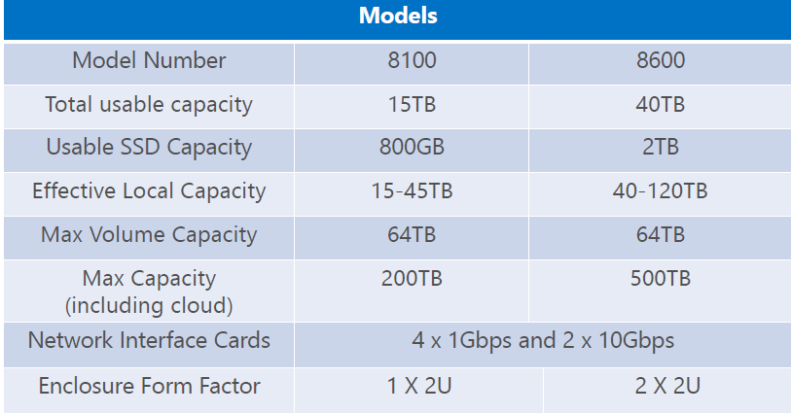

Dunque la soluzione non prevede l’uso di nastri ed il Disaster Recovery è on site.
Lato negativo: non è stato ancora rilasciato l’agente da installare su machine fisiche Linux
Costi:
Costi ancora troppo elevati: 40 €/TB/mese con georeplica, 20 €/TB/mese senza (quindi 2400/1200 €/TB per 5 anni
che e' il periodo di ammortamento standard dello storage). Gratis con commitment ~ 50 k€ su Azure. Da
confrontare con il costo di acquisto nelle gare per le farm (240 €/TB netto).

Sul wiki INFN nella sez. del Gruppo Windows sono state messe le slide e tutto il materiale presentato al meeting scorso con Microsoft. Qui inserirò anche le sclide della presentazione dello StorSimple.

